Руководство по эксплуатации

Дефибриллятор
PRIMEDIC Defi-B

Дата публикации: 10/2018

ОГЛАВЛЕНИЕ
- ТЕХНИКА БЕЗОПАСНОСТИ 3
- СПЕЦИФИКАЦИЯ 5
- ПОДГОТОВКА К РАБОТЕ 7
  - ЗАРЯДКА АККУМУЛЯТОРНОЙ БАТАРЕИ 7
- ФУНКЦИОНИРОВАНИЕ ДЕФИБРИЛЛЯТОРА 8
  - ВКЛЮЧЕНИЕ И ВЫКЛЮЧЕНИЕ ДЕФИБРИЛЛЯТОРА / САМОПРОВЕРКА 8
  - ВЫБОР УРОВНЯ ЭНЕРГИИ 9
  - НАБОР ЭНЕРГИИ 9
  - НАЛОЖЕНИЕ ЭЛЕКТРОДОВ 10
  - ОСУЩЕСТВЛЕНИЕ РАЗРЯДА 10
  - ПЕДИАТРИЧЕСКИЕ ЭЛЕКТРОДЫ 11
- ТЕХНИЧЕСКОЕ ОБСЛУЖИВАНИЕ И ДЕЗИНФЕКЦИЯ 11
  - ОБСЛУЖИВАНИЕ АККУМУЛЯТОРА 12
- УТИЛИЗАЦИЯ 12
- ТЕХНИЧЕСКАЯ СПЕЦИФИКАЦИЯ, КОМПЛЕКТУЮЩИЕ, ОБОЗНАЧЕНИЯ 13
  - ТЕХНИЧЕСКАЯ СПЕЦИФИКАЦИЯ PRIMEDIC™ DEFI-B 13
  - ДОПОЛНИТЕЛЬНЫЕ ПРИНАДЛЕЖНОСТИ И РАСХОДНЫЕ МАТЕРИАЛЫ 13
  - УСЛОВНЫЕ ОБОЗНАЧЕНИЯ 14
- ГАРАНТИЙНЫЕ ОБЯЗАТЕЛЬСТВА 16
- ПРИЛОЖЕНИЕ 17
А1 ОБЩЕЕ РУКОВОДСТВО ПО ОБРАЩЕНИЮ С ДЕФИБРИЛЛЯТОРАМИ - ИНСТРУКЦИИ И ПРАВИЛА 17
А2 ГРАФИКИ НАПРЯЖЕНИЯ РАЗРЯДА 20
А3 КОНТРОЛЬ БЕЗОПАСНОСТИ 22
PRIMEDIC является зарегистрированной торговой маркой компании METRAX GmbH, Ротвайль, Германия

1. Техника безопасности

В целях безопасного и правильного функционирования аппарата PRIMEDIC™ Defi-B и во избежание риска для людей и имущества необходимо принять во внимание следующее:

- При любом использовании аппарата PRIMEDIC™ Defi-B требуется знать и строго выполнять данную инструкцию по эксплуатации.

- PRIMEDIC™ Defi-B предназначен и пригоден исключительно для целей, перечисленных или описанных в данном руководстве. Не следует использовать прибор для каких-либо других целей, не упомянутых в настоящем руководстве, поскольку это может представлять собой риск.

- Нельзя использовать PRIMEDIC™ Defi-B, как и все другие дефибрилляторы, вблизи от легко воспламеняемых и взрывоопасных веществ.

- На приборе PRIMEDIC™ Defi-B должен работать только обученный и имеющий разрешение персонал. Чтение инструкции по эксплуатации не заменяет обучения.

- Любые работы по ремонту, модификации, усовершенствованию и установке PRIMEDIC™ Defi-B должны выполняться только тем персоналом, который прошел подготовку в компании METRAX и имеет соответствующее разрешение. Пользователи не должны ремонтировать комплектующие прибора PRIMEDIC™ Defi-B.

- В приборе следует применять только те принадлежности, изнашиваемые детали и расходные материалы, безопасное использование которых подтверждено инспекционной организацией, уполномоченной тестировать готовые к использованию приборы. В противном случае не гарантируется безопасной и надежной работы PRIMEDIC™ Defi-B. Оригинальные комплектующие и запасные части PRIMEDIC™ удовлетворяют этому условию.

- Перед использованием оператор должен удостовериться, что прибор находится в безопасном и исправном состоянии. Например, если кабель дефибриллятора поврежден, то дефибриллятор использовать нельзя.

- При использовании PRIMEDIC™ Defi-B следует выполнять инструкции и правила, изложенные в Приложении А1.

- Перед использованием прибор следует привести в рабочее состояние.

- Не используйте PRIMEDIC™ Defi-B возле приборов (напр., измерительных), чувствительных к магнитным полям или источников возмущений, которые могут повлиять на функционирование PRIMEDIC™ Defi-B. Держите их на достаточном расстоянии.

- Не производите более 15 зарядов максимальной энергии. Число разрядов не должно превышать
3-х в минуту. После этого дайте прибору остыть в течение более длительного времени.

Дополнительно для Федеральной Республики Германии:

- Прибор соответствует Директиве по медицинскому оборудованию (Medical Device Directive (MPG)) и подлежит Medizinprodukte-Betreiberverordnung (MPBetreibV).

- В соответствии с Medizinprodukte-Betreiberverordnung (MPBetreibV), прибор должен проходить регулярную проверку, как описано в Приложении А3.

- Согласно MPBetreibV, необходимо вести протокол на медицинский прибор, в котором документально оформляются результаты регулярных проверок.

В других странах Европейского Союза применяются свои требования по использованию медицинского оборудования.

Производитель: METRAX GmbH Rheinwaldstraβe 22 D-78628 Rottweil
Phone +49 (0) 741 / 257-0
Fax +49 (0) 741 / 257-235

Спецификация

8 9 1 2 3

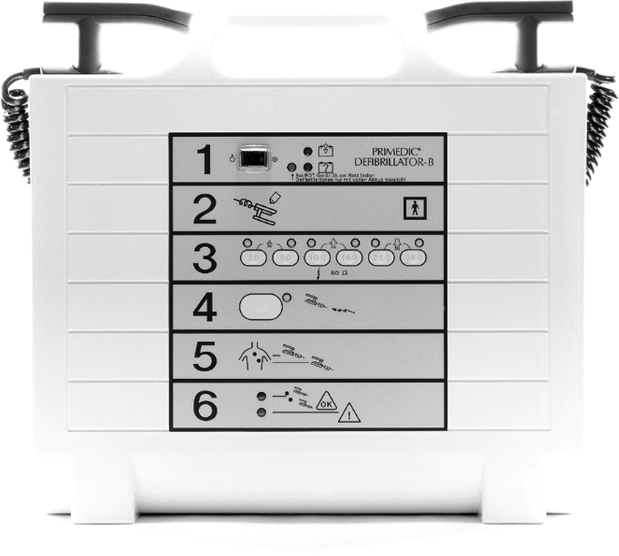
7 4
Vor dem Einschalten Paddles stecken!
Joule

5

6

Рис. 1. Общий вид прибора PRIMEDIC™ Defi-B.

- Ручка для переноса
- Кнопка разряда
- Ручка правого электрода (APEX)
- Кабель электрода
- Панель дефибриллятора с органами управления
- Шнур для подключения к сети 220В
- Кабель электрода
- Ручка левого электрода
- Кнопка разряда

27 28 29

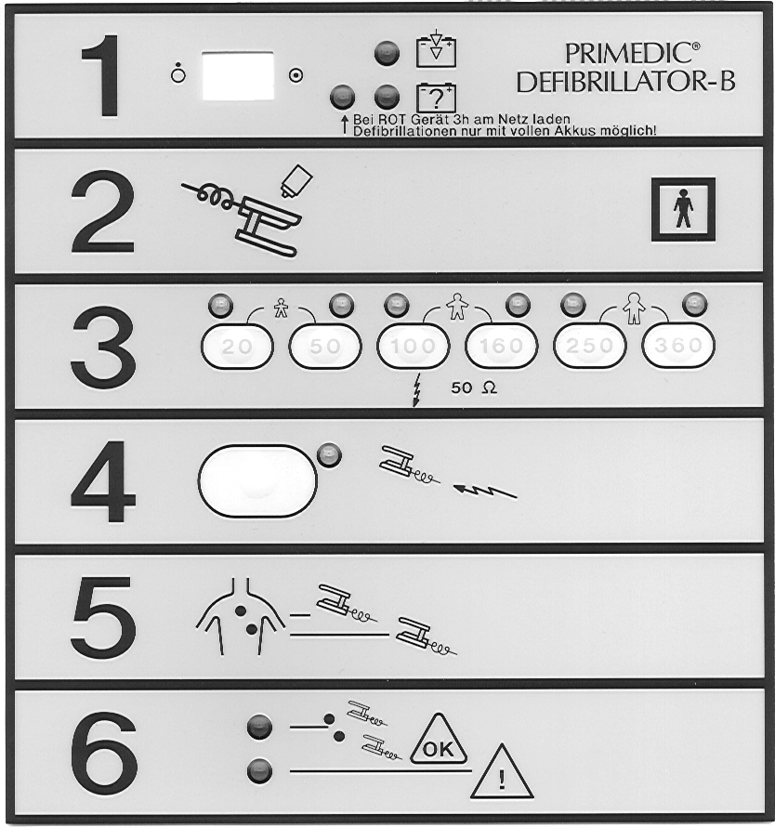
20

21

22
23

24

25

26

Рис. 2. Панель дефибриллятора с органами управления и индикации

20 | Выключатель электропитания | Используется для включения «ВКЛ» или выключения  «ВЫКЛ» прибора
21 | Индикатор уровня энергии | Отображает уровень энергии
22 | Кнопки выбора энергии | Кнопки со значениями энергии используются для  выбора нужного уровня энергии
23 | Индикатор набора энергии | Сигнализирует об идущем процессе набора энергии для  дефибрилляции
24 | Кнопка включения набора  энергии | Начало набора энергии для дефибрилляции
25 | Индикатор «OK» (достижения  выбранного уровня энергии) | Сигнализирует о том, что выбранный уровень энергии  достигнут и можно производить разряд
26 | Индикатор «!» («Внимание») | Сигнализирует о неправильной работе прибора
27 | Красный индикатор состояния  аккумуляторной батареи | Сигнализирует о необходимости зарядить аккумулятор
28 | Индикатор процесса зарядки | Мигает или горит, когда аккумуляторная батарея  заряжается
29 | Зеленый индикатор состояния  аккумуляторной батареи | Горит, когда аккумулятор и дефибриллятор готовы к  работе

Подготовка к работе

Прибор можно использовать как в горизонтальном, так и в вертикальном положении. При встроенной аккумуляторной батарее нет зависимости от внешнего источника энергии.

Зарядка аккумуляторной батареи

Для достижения оптимальной продолжительности срока службы аккумулятора, пожалуйста, следуйте следующим инструкциям: Дефибриллятор должен подключаться к розетке сети переменного тока только для зарядки аккумулятора. После 4 часов зарядки прибор должен быть отключен от розетки. Непрерывная зарядка аккумулятора уменьшает срок его службы.
Рекомендуется производить тестирование аккумулятора ежедневно или, по крайней мере, один раз в неделю.

Описание процедуры

1. Прибор включен: | Индикатор (29) горит зеленым>  Индикатор (27) горит или мигает красным | Прибор готов к работе, НЕ ЗАРЯЖАЙТЕ аккумулятор  Требуется подзарядка аккумулятора
2. Зарядка аккумулятора: | Сначала выключите прибор кнопкой ВКЛ/ВЫКЛ и только потом подключите его к розетке сети переменного тока. Зарядка продолжается 4 часа. В процессе зарядки индикатор (28) мигает зеленым. После окончания зарядки отключите прибор от розетки.
3. Тестирование: | Включите прибор, нажав кнопку ВКЛ/ВЫКЛ. После успешного прохождения короткого самотестирования индикатор (29) должен загореться зеленым. Если индикатор (27) остается красным - повторите процедуру еще раз. Аккумулятор следует заменить, если индикатор (27) снова загорится красным светом.
4. Выключите прибор кнопкой ВКЛ/ВЫКЛ

Функционирование дефибриллятора

  - Включение и выключение дефибриллятора / самопроверка

Включите дефибриллятор при помощи выключателя (20). Зеленая лампочка выключателя показывает, что прибор включен.

При включении прибор проводит внутреннюю самопроверку важных функций и сигнальных устройств. Прибор готов к работе после короткого гудка. При этом мигает индикатор (21), соответствующий уровню энергии 20 джоулей.

Предостережение:
При проведении внутренней самопроверки неисправный элемент может вызвать разряд высокого напряжения через пластины-электроды. Каждый раз удостоверяйтесь в том, что электроды во время самопроверки зафиксированы в соответствующих держателях во избежание контакта с пациентом или оператором!

Если во время самопроверки обнаружена ошибка или неправильное функционирование прибора, то загорается красный индикатор (26) и раздается повторяющийся звуковой сигнал (бип).

В этом случае следует нажать кнопку набора энергии (24), это даст системе команду устранить ошибку. Индикаторы уровней энергии начнут последовательно зажигаться и гаснуть, как
«бегущий огонек». Если ошибка была устранена, то после повторного нажатия кнопки набора энергии (24) дефибриллятор снова готов к работе. Если прибор остался в режиме неправильного функционирования или ошибки, то следует проинформировать сервисный отдел, поскольку прибор неисправен.

Ограниченная готовность к работе
Самопроверка определяет, что запаса энергии аккумулятора хватит по крайней мере на 20 разрядов по 360 Дж. Об этом свидетельствует горящий красный индикатор состояния аккумулятора (27).

Условная готовность к работе
Если самопроверка показала, что запаса энергии аккумулятора хватит на 10 или меньше разрядов по 360 Дж, то красный индикатор (27) будет мигать.

Батареи разряжены
При включении прибора мигает красный индикатор состояния аккумулятора (27) и раздаются пульсирующие гудки. Прибор не готов к работе. Чтобы обеспечить готовность прибора к работе, как можно скорее подключите его к сети 220В.

Выбор уровня энергии

Для выбора уровня энергии нажмите одну из кнопок (22). Для подтверждения выбранной энергии над соответствующей цифрой загорается индикатор (21).
Примечание:
Значение энергии, необходимой для проведения дефибрилляции, зависит от пациента - его веса, роста и состояния (См. приложение А1).

Совет:
Если выбрано неверное значение энергии, можно изменить его, нажав на кнопку с нужной цифрой. Однако это возможно только в том случае, если еще не начат набор энергии.

Если кнопка набора энергии уже была нажата, исправить ситуацию можно, только выключив прибор и снова включив, либо подождать 15 секунд и тем самым набранная энергия разрядится самостоятельно внутри прибора.

Набор энергии

Выбранная энергия набирается нажатием кнопки набора энергии (24), через некоторое время можно осуществлять разряд.

Загорается индикатор (23), что свидетельствует о том, что набирается энергия. Время набора заряда зависит от выбранного значения энергии. При полных аккумуляторах оно равно примерно 7 секунд до уровня 360 Дж.

После набора заряда энергия будет доступна в течение 15 секунд. О том, что прибор готов к разряду, свидетельствует постоянный звуковой сигнал и включение индикатора «ОК» (25). Если в течение этого времени не произведена дефибрилляция, то в целях безопасности будет осуществлен
«внутренний разряд» (безопасный сброс энергии). После этого дефибриллятор сразу готов к работе. Во избежание поломки не рекомендуется производить сброс энергии нажатием на кнопки электродов (разряд «в воздух») - подождите 15 секунд и прибор сам сделает безопасный «внутренний разряд».

Если в процессе накопления заряда возникает ошибка, появится прерывистый предупредительный сигнал и зажжется индикатор
«!» («Внимание»-26).

Внимание:
Если загорается индикатор «Внимание» (26), то попробуйте выключить прибор и снова включить, при этом произойдет самопроверка. Если сигнал пропал, то прибор готов к работе.

Внимание:
Если после выключения и включения прибора индикатор по- прежнему горит, прибор неисправен и неисправность следует немедленно устранить.

Наложение электродов

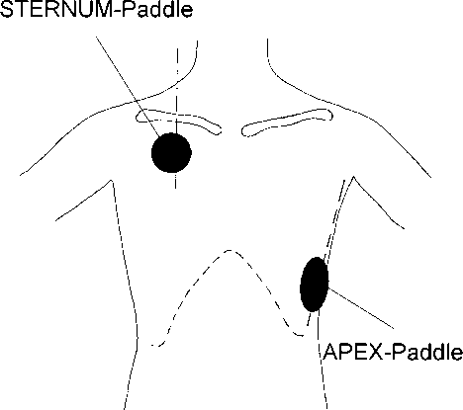
Возьмите электроды (3 и 8) за рукоятки и извлеките из держателей, потянув, соответственно, влево и вправо.

Электроды должны располагаться вдоль оси сердца. Электрод APEX (Верхушка) нужно расположить по левой подмышечной линии над верхушкой сердца.
Электрод STERNUM (Грудина) - по правой срединно- ключичной линии под ключицей.

Внимание:
Во избежание ожогов кожи, исключительно важно наносить на поверхности электродов достаточное количество геля.

Внимание:
Оба электрода следует плотно прижать к груди (давление – около 10 кг), это обеспечит надежное прохождение разряда и позволит избежать повреждения кожи под электродами.

Внимание:
Убедитесь, что электроды не контактируют друг с другом (между ними нет «дорожки» из проводящего геля).

Осуществление разряда

Для проведения разряда нажмите одновременно кнопки разряда
(2) и (9). Разряд происходит немедленно после того, как нажаты обе кнопки.

После дефибрилляции начинает мигать индикатор выбранного ранее уровня энергии (21). Это свидетельствует о том, что дефибрилляция действительно имела место.

Внимание:
Перед дефибрилляцией все присутствующие должны сделать шаг назад и находиться на расстоянии до окончания дефибрилляции, при этом не должно быть контакта с пациентом или проводящими предметами (например с кроватью). Перед разрядом отсоедините от пациента все устройства, не имеющие защиты от дефибрилляции.

Внимание:
Категорически избегайте делать разряд энергии на прибор, когда электроды зафиксированы на приборе (путем одновременного нажатия кнопок разряда). В этом случае создается сильное магнитное поле, которое может повредить оборудование. Разряд можно делать только на пациента или путем автоматического безопасного сброса внутри прибора через 15 секунд после набора энергии.

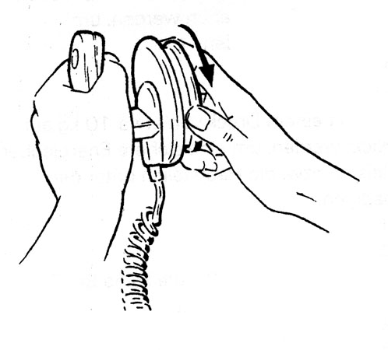
Педиатрические электроды

При дефибрилляции детей следует использовать электроды с меньшей поверхностью соприкосновения. Педиатрические электроды находятся под пластинами электродов для взрослых. Отсоедините пластины взрослых электродов поворотом против часовой стрелки.

Чтобы подсоединить пластины взрослых электродов обратно, поверните их по часовой стрелке.

Примечание:
После использования и перед тем, как надеть взрослые электроды, педиатрические электроды следует очистить.

Внимание:
Плотно прикрепите пластины взрослых электродов, чтобы между детскими и взрослыми электродами был хороший контакт.

Техническое обслуживание и дезинфекция

Убедитесь, что прибор выключен.

Для чистки прибора используйте обычные чистящие средства, используемые в медицинском учреждении. Всегда пользуйтесь чистой тканью.

Для дезинфекции пластин-электродов используйте имеющиеся в продаже дезинфицирующие средства (напр., Gigasept FF).

Внимание:
Нельзя использовать мокрую ткань. Ни в коем случае не лейте воду на прибор и, тем более, не опускайте его в воду.

Независимо от того, использовался прибор или нет, мы рекомендуем проводить осмотр и обслуживание PRIMEDIC™ Defi-B и его компонентов.

Обратите внимание на следующее:
- Проверьте, не поврежден ли корпус.
- Проверьте, не повреждена ли изоляция кабеля электродов.
- Удалите с пластин-электродов остатки геля и других веществ, чтобы обеспечить надежный контакт между детскими и взрослыми электродами и предотвратить тем самым появление напряжения искрения.

Для гарантии безупречного функционирования прибора необходимо, чтобы он был оборудован аккумулятором в рабочем состоянии. С полностью заряженным аккумулятором прибор должен быть способен производить 15 разрядов. Если это не так, METRAX рекомендует поменять аккумулятор через сервисный отдел компании.

Емкость аккумулятора можно проверить, полностью его зарядив и сделав 15 разрядов (см. п. 6 приложения А6 «Контроль безопасности»).

Внимание:
Необходимо сразу же заменять поврежденные части корпуса и изоляции.

Совет:
Дополнительная информация по проведению регулярного контроля технической безопасности согласно руководству Medizinprodukte-Betreiberverordnung (MPBetreibV) содержится в приложении А3.

Обслуживание аккумулятора

Для того, чтобы аккумулятор служил долго, необходимо использовать как можно бόльшую часть его емкости. При использовании только части емкости, появляется так называемый «эффект памяти». Это может повредить аккумулятор.

Чтобы этого не произошло, примите во внимание следующее:
- Зарядите аккумулятор / прибор в течение не менее 4 часов от сети переменного тока 220В.
- Отсоедините прибор от сети.
- Используйте прибор до тех пор, пока не зажжется красный индикатор состояния аккумулятора (27) - если Вы не делаете дефибрилляцию пациенту - разряды следует производить с помощью функции автоматического безопасного сброса энергии через 15 секунд после набора энергии.
- Снова подключите прибор к сети и зарядите аккумулятор (прибор при этом должен быть выключен).
- После зарядки аккумулятора отсоедините прибор от сети.

Если начать заряжать аккумулятор до того как он разрядился, когда индикатор (29) еще горит зеленым, есть риск ухудшить работу аккумулятора («эффект памяти»).

Утилизация

Упаковку прибора следует отправить на переработку. Металлические детали – сдать на металлолом. Пластмассовые детали, компоненты электроники и платы нужно отправить на переработку электроники. Аккумуляторные батареи нужно снять с прибора и сдать в местную перерабатывающую компанию. Не выбрасывайте их с обычным мусором. За более подробной информацией обратитесь в местную перерабатывающую компанию.

Техническая спецификация, комплектующие, обозначения

Техническая спецификация PRIMEDIC™ Defi-B

Дефибрилляция:  Режим работы: | Несинхронизированная с ЭКГ внешняя дефибрилляция
Уровни энергии: | 20, 50, 100, 160, 250, 360 Дж (50 Ω)
Время накопления заряда: | Около 7 сек (360 Дж)
Электроды: | Многоразовые, электроды для детей встроены под электродами для взрослых
Безопасность:  Классификация: | Тип защиты II, Тип BF, Медицинский прибор класса 2b
Другие данные:
Электропитание: | от аккумулятора 14,4 В / 1,5 Ач
Номинальное напряжение: | 220 В / 50 Гц
Время зарядки: | 5,5 часа (100%)
Емкость аккумулятора: | 35 разрядов + 10 в резерве (360 Дж)
Условия функционирования: | 0-40°С, относит. влажн. 30…95% без конденсации влаги,  700-1060 гПа
Условия хранения: | -20-+70°С, относ. влажн. 20-95% без конденсации, 500-1060 гПа
Габаритные размеры: | 40 × 48 × 12 см (ширина × длина × высота)
Вес: | 9 кг
Производитель вправе менять технические характеристики прибора без предварительного уведомления!

Комплект поставки: |  | Каталожный номер
1 | PRIMEDIC™ Defi-B | 91427
1 | Проводящий гель, 100 г | 96364
1 | Инструкция по эксплуатации

Дополнительные принадлежности и расходные материалы

 | Каталожный номер
Чехол/сумка с двумя карманами | 14467
Перезаряжаемый аккумулятор 14,4 В / 1,5 Ач, Никель-Кадмиевый | 96708
Проводящий гель, 100 г (15 туб) | 96364

Условные обозначения
На приборе использованы следующие условные обозначения:

Паспортная табличка:

Тип защиты

Защита от брызг

Обратитесь к инструкции по эксплуатации!

Степень защиты BF

Знак маркировки РСТ (РОСТЕСТ) – знак соответствия требованиям нормативных документов ГОСТ Р ГОССТАНДАРТА России (Центр сертификации медицинских изделий ВНИИМП)

Электроды / Корпус
Опасное электрическое напряжение (высокое напряжение)
Опасность
Перед включением прибора зафиксируйте пластины- электроды в держателях

Органы управления:

- + | Зарядка аккумулятора
- ? + | Состояние аккумулятора
 | Нанесите на пластины электродов проводящий гель
 | Выберите уровень энергии в зависимости от веса тела
 | 20 / 50 Дж Вес тела – 10-30 кг
 | 100 / 160 Дж Вес тела –30-50 кг
 | 250 / 360 Дж Вес тела – более 50 кг
 | Набрать энергию для разряда
 | Наложить электроды
 | Разрядить энергию Произвести разряд
 | В системе ошибка! Дефибрилляция невозможна!

Гарантийные обязательства

METRAX, как производитель, дает гарантию на свой прибор сроком действия 2 года с момента покупки (срок действия гарантии на встроенный аккумулятор 6 месяцев!). В течение этого периода METRAX бесплатно устраняет неисправности, если установлено, что они появились из-за недоброкачественности материалов или производственного брака. Сервисное обслуживание заключается в ремонте или замене деталей (по усмотрению METRAX). При этом изначальный гарантийный срок не продляется.

Срок гарантии на изнашиваемые компоненты, такие как встроенный аккумулятор, пластиковый корпус, органы управления, принадлежности и расходные материалы - 6 месяцев.

Дальнейшие претензии к METRAX по контракту и вне контракта исключены, кроме случаев, когда они основаны на намеренной или значительной халатности или обязательных гарантийных стандартах.

Гарантия не распространяется на ущерб, причиненный неправильным использованием, применением силы или действиями третьих лиц. Гарантийные притязания покупателя к продавцу (агенту) данной гарантией не ограничиваются.

В случае претензий, подпадающих под действие гарантии, свяжитесь с вашим продавцом (агентом) или вышлите прибор с закупочным документом, напр., счетом, указав свое имя и адрес, в компанию:

METRAX GmbH  Technischer Kundendienst Rheinwaldstraβe 22  D-78628 Rottweil  Phone +49 (0) 741 / 257-275  Fax +49 (0) 741 / 257-265  www.primedic.com | METRAX GmbH  Представительство в странах СНГ 119334 Москва Россия  ул.Вавилова, д.5, корп.3, офис 406-3  тел.: +7 495 231 7061 / +7 495 722 1705  info@metrax.ru www.metrax.ru  www.primedic.com.ru

По истечении гарантийного срока Вы также можете связаться со службой поддержки клиентов компании METRAX - http://www.primedic.com.ru/tehser.html !

Приложение
А1 Общее руководство по обращению с дефибрилляторами - инструкции и правила

Что такое дефибриллятор?
Во время дефибрилляции через сердечную мышцу за очень короткий промежуток времени проходит разряд электрического тока. Вызванное сокращение и деполяризация сердечной мышцы устраняет опасные для жизни хаотичные нерегулярные сокращения миокарда (фибрилляцию).

Фибрилляция - это не скоординированная электрическая и механическая деятельность сердечной мышцы.

Аритмия | Возможные меры
Частично не скоординированная работа сердечной мышцы (напр., предсердная фибрилляция, мерцательная аритмия)  Полностью не скоординированная деятельность миокарда (напр., фибрилляция  желудочков) | Синхронизированная дефибрилляция (кардиоверсия)  Не синхронизированная дефибрилляция

В таблице приведены две основные группы сердечной нерегулярности и возможные меры ее устранения. PRIMEDIC™ Defi-B предназначен для не синхронизированной дефибрилляции. Проведение синхронизированной дефибрилляции (кардиоверсии) с помощью прибора невозможно.

Процедуры проведения этих двух видов дефибрилляции различаются, ниже даны их описания.

Не синхронизированная дефибрилляция

В этом случае разряд происходит сразу же после нажатия кнопок разряда на электродах. При этом нужно быть абсолютно уверенным в том, что у пациента имеется фибрилляция желудочков («трепетание желудочков и отсутствие пульса»).

Не синхронизированный с зубцом R (на ЭКГ) электрический разряд у пациента с сохранным на ЭКГ комплексом QRST может спровоцировать тяжелые нарушения ритма и повредить сердце.
Дефибрилляционный импульс пришедшийся на чувствительный рефрактерный период сердечного цикла (приблизительно первая половина зубца Т) может спровоцировать у пациента с нормальным сердечным ритмом опасную для жизни фибрилляцию желудочков.

Синхронизированная кардиоверсия (невозможна на приборе PRIMEDIC™ Defi-B)

Для данного вида дефибрилляции необходимо, чтобы у пациента присутствовал различимый сердечный ритм. Для проведения синхронизированного разряда на ЭКГ пациента должны присутствовать четкие комплексы QRS. При включенной синхронизции с ЭКГ разряд производится спустя несколько миллисекунд (около 10-60 мс) после зубца R.

Во время проведения этой процедуры врач должен быть особенно внимателен. Он постоянно должен мониторировать ЭКГ и следить чтобы на ЭКГ не было артефактов или импульсов от имплантированного ЭКС.

Процедура проведения не синхронизированной дефибрилляции

Приведенная ниже процедура дефибрилляции применима только к дефибриллятору. Здесь не описываются механические, кардио-пульмональные и фармакологические методы реанимации.

Процедуру не синхронизированной дефибрилляции следует применять только в случае желудочковой фибрилляции, т.е., когда на ЭКГ пациента отсутствуют зубцы P, QRS и T.

Включите дефибриллятор

- Нанесите электродный гель на пластины-электроды
Нанесите достаточное количество проводящего геля на электроды. Это позволит уменьшить сопротивление контактов, чтобы вся энергия разряда прошла через пациента. При недостаточном количестве геля участки кожи под электродами могут получить ожоги.

Не допускайте попадания геля на рукоятки электродов, поскольку это может привести к тому, что разряд при дефибрилляции пройдет через оператора.

Выберите уровень энергии
Уровень энергии разряда зависит от роста и веса пациента. Применяют следующее эмпирическое правило: 2-3 Дж на килограмм веса тела. Наиболее подходящий уровень энергии основывается на опыте и зависит от степени тяжести ситуации.

Расположение электродов
Наложите электроды на кожу грудной клетки пациента. Чтобы обеспечить хорошую передачу энергии, сила надавливания должна быть приблизительно 10 кг. Если давление недостаточно, могут появиться ожоги кожи под электродами. Обеспечивать нужное давление необходимо научиться на специальном оборудовании.

Расположение электродов при проведении реанимации играет решающую роль. Ток при разряде должен проходить через бόльшую часть сердечной мышцы. Вероятность устранения желудочковой фибрилляции существует только тогда, когда ток проходит через
«критическую массу» (около 80%) сердца.

В случае неправильного наложения электродов большая часть тока проходит мимо сердца и поэтому процедура неэффективна.

Положение электрода STERNUM: | -правая сторона грудной клетки  -справа, рядом с грудиной  -под ключицей
Положение электрода APEX: | -левая нижняя часть грудной клетки  -над верхушкой сердца  -срединно-подмышечная линия

Убедитесь, что на груди пациента между электродами нет проводящего геля. Иначе ток между электродами пойдет по «дорожке» геля на поверхности грудной клетки. Следите, чтобы геля не было также и на рукоятках электродов, поскольку в этом случае разряд может пройти через оператора.

Набор энергии
После достижения нужного уровня, энергия в конденсаторах сохраняется в течение ограниченного промежутка времени. В случае PRIMEDIC™ Defi-B этот промежуток составляет 15 с. Если в течение этого времени разряд не был произведен, то в целях безопасности он происходит автоматически внутри прибора, после чего нужную энергию снова нужно набирать.

Защита от удара электрическим током
Перед проведением разряда оператор обязан четко и однозначно попросить всех ассистентов отступить от места проведения процедуры и не касаться ни пациента, ни кровати, ни подсоединенного оборудования. Перед разрядом отсоедините от пациента все приборы и устройства, не имеющие защиты от дефибрилляции. В противном случае при неблагоприятном стечении обстоятельств энергия может передаться на персонал.

Разряд энергии
Произведите дефибриллятором разряд, нажав одновременно обе пусковые кнопки на пластинах-электродах.

Проверка результата
После дефибрилляции проверьте состояние пациента и его ЭКГ на мониторе. В зависимости от результатов дефибрилляции, может потребоваться еще несколько разрядов, быстро следующих один за другим (пункты 3-8).

Проводящий процедуру врач может проводить сопутствующие мероприятия СЛР.

Держите дефибриллятор готовым к работе
По окончании реанимации очистите электроды и кабели, чтобы дефибриллятор был готов к дальнейшему использованию.

Следует проверить, нет ли функциональных сбоев или неисправностей. При необходимости, их должен немедленно исправить уполномоченный технический работник.

А2 Графики напряжения разряда

На графиках приведены формы импульсов дефибрилляции при различном входном сопротивлении.

- Сопротивление 25 Ω

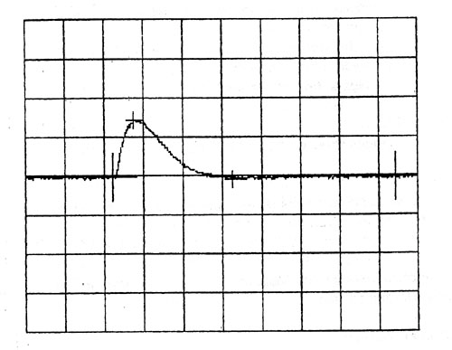
U=2,280 B 1 деление = 2 мс

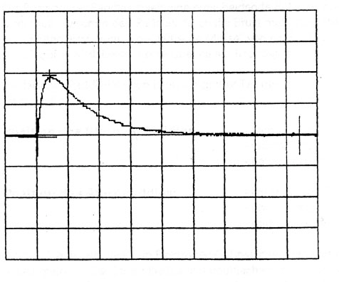
- Сопротивление 50 Ω
1 деление = 2 мс

U=2,940 B

- Сопротивление 100 Ω
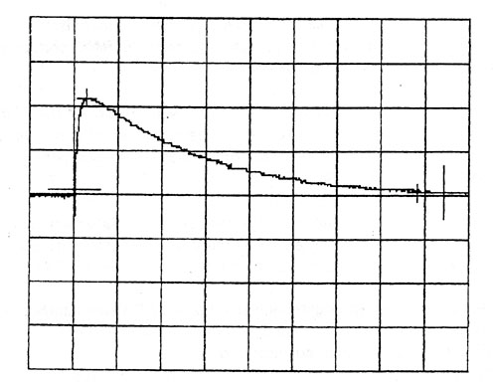
U=3,180 B 1 деление = 2 мс

- Сопротивление 125 Ω

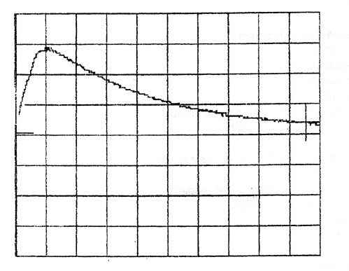
U=2,800 B 1 деление = 2 мс

А3 Контроль безопасности

В соответствии с требованиями §6 (контроль безопасности) Medizinprodukte-Betreiberverordnung (MPBetreibV), пользователи обязаны проверять состояние прибора. Согласно §6 MPBetreibV, METRAX предписывает проводить проверки каждые 12 месяцев.

Контроль состояния прибора должны проводить лица, прошедшие специальное обучение в компании и получившие практический опыт такой работы, позволяющий им проводить контроль лично, а не получая инструкций. Кроме того, в их распоряжении должно быть соответствующее контрольно-измерительное оборудование.

Согласно §3 MPBetreibV, если при проверке обнаружены какие-либо неисправности, представляющие опасность для пациентов, персонала или других лиц, следует немедленно проинформировать ответственного руководителя.

В соответствии с §7 MPBetreibV, в протокол медицинского оборудования необходимо вносить следующие данные:

- Время проведения работ
- Имя человека, проводившего работы по проверке, или название компании
- Выполненные работы.

METRAX может нести ответственность за содержание только руководства по эксплуатации. В особенности это касается установки, настройки, пуска в эксплуатацию и модификации прибора.

При проведении проверок технический работник должен проделать следующую работу.

- Проверить, нет ли на приборе внешних повреждений:
  - деформирования корпуса;
  - повреждений кабелей электродов;
  - повреждений разъема подключения к сети;
  - повреждений электродов;
  - имеются ли в наличии и прикреплены ли пластины электродов для взрослых;
  - читаема ли паспортная табличка на обороте прибора.

- Проверить, не повреждены ли органы управления:
  - пусковые кнопки;
  - защитная пластинка выключателя;
  - в порядке ли выключатель;
  - разборчивы ли надписи на мембранных кнопках;
  - не повреждены ли мембранные кнопки.

- Органы индикации
  - Когда прибор включен, должен гореть один из индикаторов состояния аккумулятора.
  - Проверьте, правильно ли работают индикаторы на мембранной клавиатуре.
  - Загорается ли индикатор выбранного уровня энергии (по одному разу проверьте все индикаторы, соответствующие уровням энергии).
  - После нажатия кнопки набора энергии (24), должен загореться соответствующий индикатор (23).
  - Проверьте предупредительные звуковые сигналы.

- Измерьте время набора заряда
  - Выключите прибор и снова включите.
  - Нажмите кнопку (22) с энергией 360 Дж.
  - Нажмите кнопку набора энергии (24), одновременно включите секундомер.
  - При полностью заряженном аккумуляторе время накопления заряда не должно превышать 7 секунд.

  - После 15-ти разрядов по 360 Дж время накопления энергии лишь слегка увеличится (разряды следует производить с использованием функции автоматического безопасного саморазряда через 15 секунд после набора энергии) .
- Измерение выходной мощности
При измерении энергии дефибрилляции допустимо общее отклонение ±15% при нагрузке 50 Ом. Измерены все уровни энергии от 20 до 360 Дж.

В процессе измерения не допускайте, чтобы производилось более 3-х разрядов в минуту. Более высокая скорость разрядов не выведет прибор из строя, но в трансформаторе высокого напряжения может сработать термостатический выключатель.

- Замена батарей
Если в ситуации, описанной в п. 4, невозможно произвести 15 разрядов по 360 Дж, то батареи следует заменить. (Хотя требуется, чтобы при проведении проверки аккумулятор был полностью заряжен).

- Измерение тока кабеля пациента в соответствии с EN 60601-1.

19621 Defi-B / RU / A05 24
PRIMEDIC Defi-B Инструкция по эксплуатации

